Общая концепция адаптивных сред проектирования
Решение любой задачи, кроме элементарных, требует ее декомпозиции на подзадачи, их решения и объединение результатов в результат основной задачи (рис. 1).
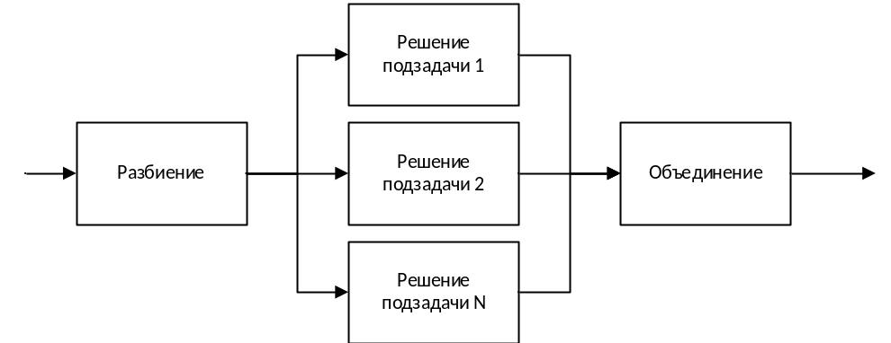
Рис. 1. Процесс решения задачи.

В том или ином виде эта позиция соблюдается в силу неизбежности ее соблюдения. Дело в том, как она соблюдается. Тут отмечается значительная субъективизация проектирования решения задачи. Субъективизация заключается в том, что процесс разбиения задачи, решения подзадач – все происходит в мозгу проектировщика. И лишь объединение решений неявным образом поддерживается с помощью управляющих структур во многих языка программирования. Десубъективизация этапов проектирования могла бы в значительной мере повысить качество проектируемого объекта, а также сохранить инвестиции. Такая цель приводит к необходимости создания математического аппарата и, в конечном счете, среды проектирования, которая бы поддержать десубъективизацию.
Прежде чем перейти к дальнейшим рассуждениям и построениям, необходимо сузить рассматриваемую задачу проектирования, специфицировав объект проектирования. Объектом проектирования в данном случае выступает программа либо аппаратное обеспечение для вычислений. Здесь и далее, что бы не писать «программа либо аппаратное обеспечение для вычислений» будем писать «программа», это никоим образом не обеднит наши дальнейшие рассуждения и построения. Программа – сложный объект, который можно построить композицией более простых и представляет собой функцию, так как отображает входные данные на выходные. В это случае среда адаптивного проектирования будет собой представлять средство построения функций.
Средство, используемое для разбиения задачу на подзадачи, будем называть редукциями, а средство позволяющее «склеить» функции-решения подзадач воедино для получения решения задачи будем называть композицией. Естественно, для работы такой системы должен иметься некоторый «стартовый» набор композиций и функций, назовем их базисными композициями и базисными функциями. К набору композиций и функций не выдвигается особых требований, как, например, требование к полноте набора. Ведь цель стоит в том, что бы решить конкретную задачу, а не получить полную систему функций либо композиций.
Такой набор композиций и функций представляет собой систему, которая способна порождать из функций другие функции путем применения к ним композиций. Конечно, ни о какой адаптивности на данном этапе речи быть не может, так как только что была описана система с фиксированным набором функций и композиций. Для того, что бы достигнуть адаптивности, необходимо расширять набор функций и композиций. Для этого можно рассмотреть описанную систему как среду, которая может порождать новые функции и композиции. Функции порождают композиции, а композиции из других композиций порождают метакомпозиции. Их количество фиксировано и расширять его пока нет необходимости. Таким образом мы наблюдаем логико-предметное отношение между средой, которая есть логикой, и системой, которая порождается этой самой средой и в рамках этого отношения есть предметом. В следствии того, что упомянутые выше системы можно пополнять, рассматривая их как среды, будем называть их открыто-замкнутыми.
Рассмотрим ближе понятия композиций, метакомпозиций, редукций. Как говорилось ранее, композиция – это операция над функциями. Кроме этого, она должна удовлетворять следующим условиям:
- тотальностью (быть применима ко всем функциям заданного класса);
- вычислимостью (давать результат на всех таких йункцияъ);
- адекватностью (отвечать прагматике задачи).
Как видим, последнее условие имеет в себе частичку субъективности. Но субъективности, которая введена обосновано, ведь она обусловлена прагматикой.

